Critique Vimperator

Hamiti Sofiane

Reitz Nicolas

Contenu

Qu’est-ce que Vimperator ? 3

Les droits de Vimperator 3

Sur quoi à abouti Vimperator ? 3

Comment se présente-il ? 3

Quelques commandes 4

La navigation hypertexte 4

Le scroll vertical de la page 4

Les raccourcis suivant/précédent 4

Les questions que l’on peut se poser 4

Est-ce que Vimperator a la main sur les pop-up intempestive ? 4

Est-ce que l’on peut gérer les vidéos grâce à Vimperator ? 5

# Qu’est-ce que Vimperator ?

Vimperator est un plugin Firefox. Son objectif est de pouvoir commander Firefox en ligne de commande en s’inspirant de l’éditeur de texte, en ligne de commande, Vim du système d’exploitation Linux. En effet ce plugin permet la navigation au clavier et d’interagir sur la page en cours via des raccourcis.

# Les droits de Vimperator

Vimperator est sous la licence MIT qui permet sans restriction, y compris sans limitation les droits d'utiliser, copier, modifier, fusionner, de publier, le distribuer, et / ou vendre des copies du Logiciel, et à autoriser les personnes auxquelles le Logiciel est fourni pour le faire, sous réserve que le copyright soit indiqué à bonne escient.

# Sur quoi abouti Vimperator ?

De part ces droits Vimperator peut être modifié et redistribué et se décline aussi sous d’autres plugins Firefox tel que Pentadactyl.

# Comment se présente-il ?

## Programmation

Les plugins Firefox sont codés en JavaScript et en XUL. XUL étant un langage de description d’interface graphique (à base de XML). C’est un plugin « imposant » (1.5 Mo). Le plus délicat est de trouver le point d’entrée de Vimperator.

Vimperator utilise la Programmation Orienté Objet à la mode JavaScript.

## Interface

Un champ de saisi de texte permet de saisir les commandes pour avoir la main sur ce champ on utilise la touche « : »

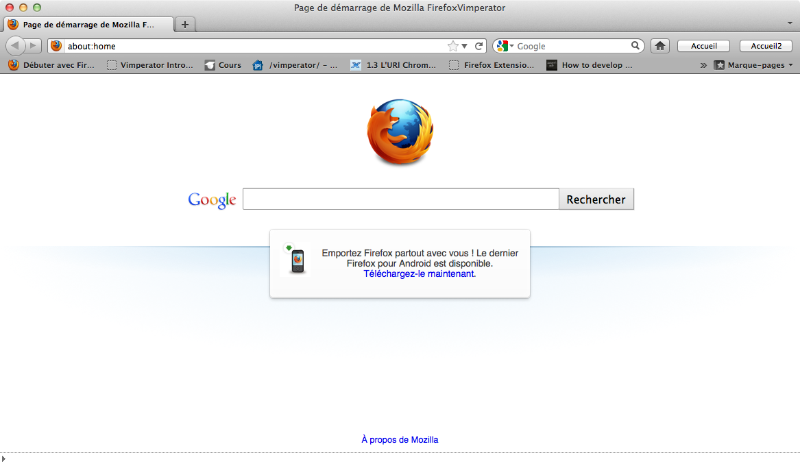

Voici Vimperator

Zoom sans le focus



Zoom avec le focus



On constate qu’il est très discret et figure en bas de fenêtre dans une barre de statuts

# Quelques commandes

## La navigation hypertexte

Vimperator permet entre autre de mettre en évidence les liens hypertextes via le raccourci « f » et les numérotes. Un système de filtre permet selon les caractères saisis d’ « effacer » les numéros ne correspondant pas à la recherche. A noté que l’on peut aussi bien saisir le numéro du lien ou le libellé qui figure entre la balise <a> </a>. Il est aussi intéressant de préciser que ce système gère la navigation à travers un formulaire. Seul les liens sur l’écran encours sont numérotés.

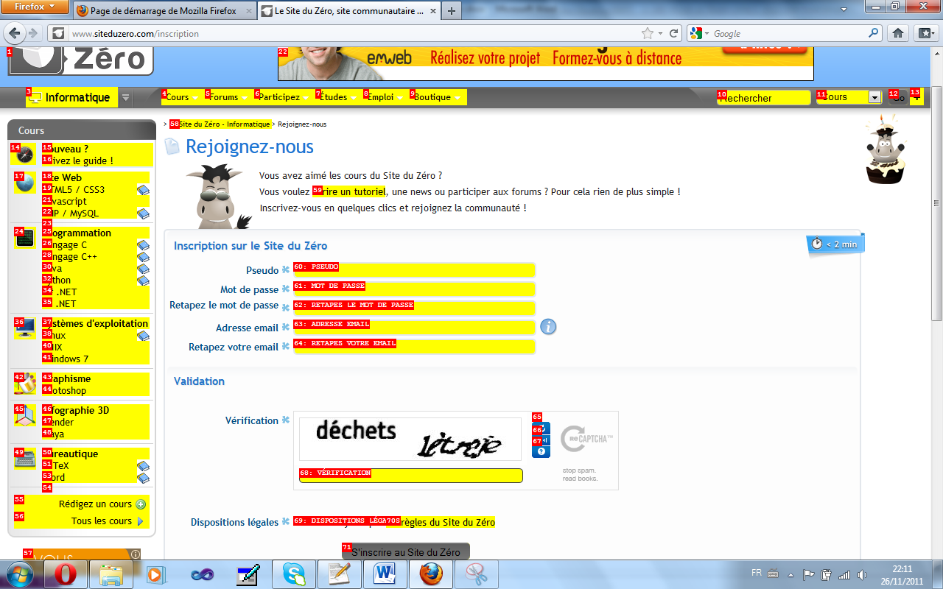

## Le scroll vertical de la page

Les raccourcis « j » et « k » permettent respectivement de descendre ou de monter dans la page.

## Les raccourcis suivant/précédent

Les commandes :back, :forward permettent de naviguer sur les pages suivantes, précédente.

# Les questions que l’on peut se poser

## Est-ce que Vimperator a la main sur les pop-up intempestive ?

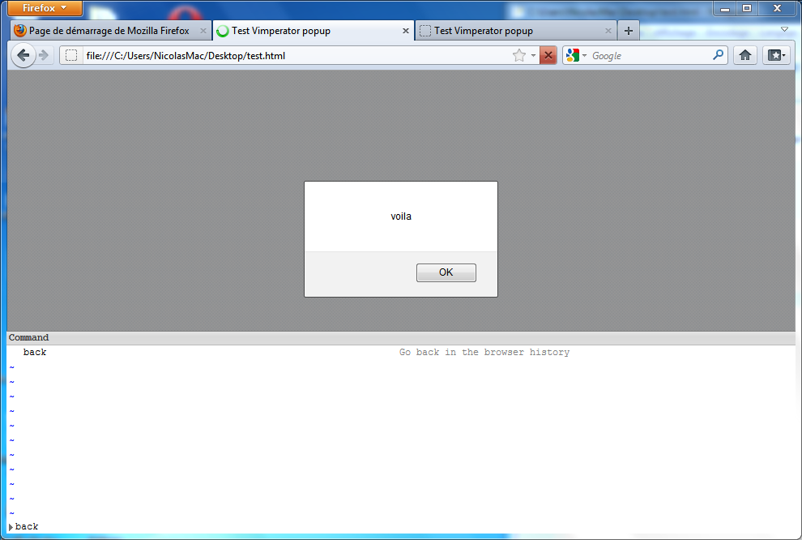

## Est-ce que l’on peut gérer les vidéos grâce à Vimperator ?

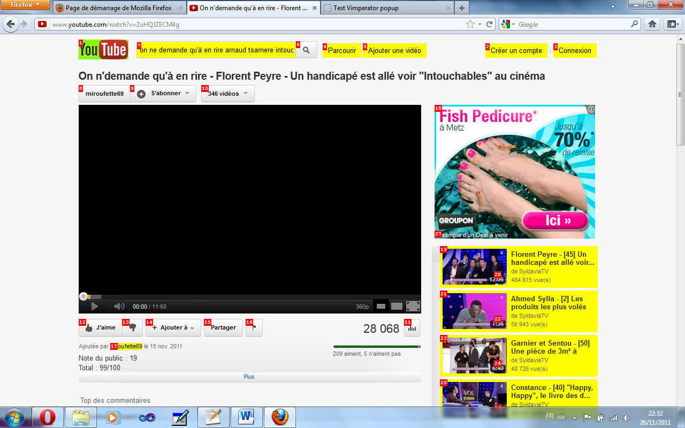

Il semble que Vimperator ne gère pas les vidéos en flash. En effet Vimperator interagit sur la mise en évidence des liens en ajoutant en JavaScript la numérotation et le surlignage dans des balises span.